Wat als de computer te ingewikkeld is?
Louis Pool, Koninklijke Visio

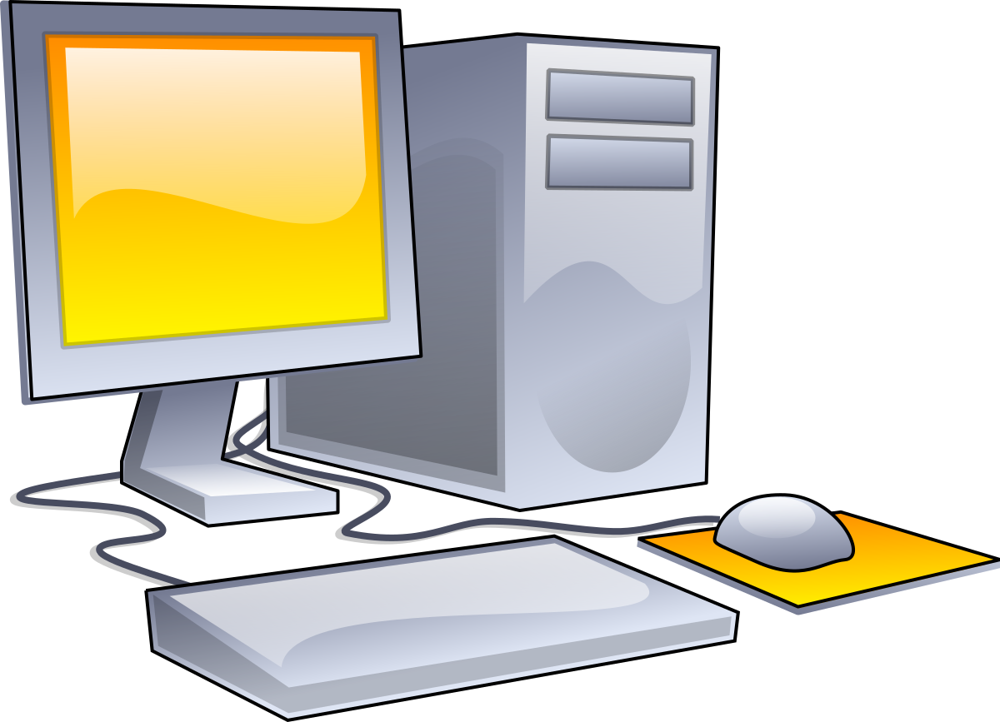

Als je blind of slechtziend bent zijn er nog genoeg mogelijkheden om een gewone computer of laptop te bedienen. Met speciale programma’s zoals ZoomText of SuperNova is het mogelijk om de inhoud van het scherm te vergroten of voor te laten lezen. Helaas vergt het gebruik van zulke hulpprogramma's wel de nodige training en ervaring, waarbij de visuele beperking nog een extra belemmering kan zijn bij het aanleren van nieuwe computervaardigheden. Je kunt je dan afvragen of het de moeite loont om daar de nodige tijd en energie in te steken. Zeker als je de computer alleen nog wilt gebruiken om een eenvoudig mailtje te sturen of een spelletje te spelen.

Voor wie op zoek is naar een eenvoudiger alternatief hebben we hieronder een aantal alternatieven op een rijtje gezet. We gingen na in hoeverre ze goed te gebruiken zijn met een visuele beperking, hoe makkelijk het is om er een mailtje mee te sturen, of er een spelletje op is te spelen, of er iets mee op het internet te zoeken is en hoe goed je je bestanden kunt benaderen zoals je Word-bestanden of foto’s.

De apparaten en programma’s die we hebben bekeken zijn de iPad, GuideConnect, de Compaan, de SimTab, de Dagwijzer en de Google Nest. Zijn ze een alternatief voor de pc?

Onze bevinding is dat tussen de geteste producten nogal verschillen zitten in de mogelijkheden die ze bieden, en in hoeverre ze zijn aangepast voor slechtzienden. Of het product ook wat voor jou is, of voor degene waarvoor je op zoek bent, is erg persoonlijk. Het is afhankelijk van hoeveel ervaring je al hebt met het gebruik van een computer en in hoeverre je in staat bent om een apparaat te leren bedienen dat weliswaar makkelijker is, maar evengoed toch anders werkt. Ook is het belangrijk eerst na te gaan wat je precies op een computer zou willen doen. Een apparaat dat meer mogelijkheden heeft dan je nodig hebt kan de bediening immers ook ingewikkelder maken.

Bij het maken van een keus speelt natuurlijk ook het prijskaartje mee. Van de bekeken producten die we nader toelichten geven we een prijsindicatie, gebaseerd op moment van schrijven.

1. iPad
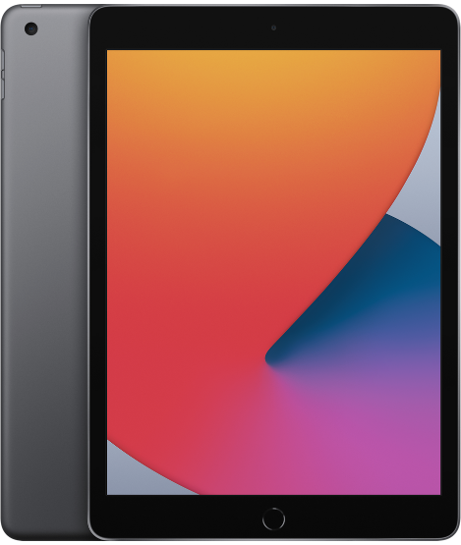

Een iPad kun je op veel punten vergelijken met een computer. De grootste verschillen zijn het formaat en de bediening. Een iPad is zo licht en compact dat je hem makkelijk kan gebruiken vanuit je luie stoel. De bediening is op veel punten makkelijker dan op een computer. Zo staat er minder informatie op het scherm dan op een computer en kun je de iPad volledig bedienen met een aanraakscherm, waardoor er geen aparte muis of toetsenbord nodig is. Met Siri is het zelfs mogelijk om een aantal functies met je stem te bedienen. Bijkomend voordeel van deze punten is dat je zicht hier ook mee wordt ontlast. Aan de andere kant is het nadeel dat de iPad een kleiner scherm heeft en dat je sneller een slechtere ergonomische houding aanneemt.

Toegankelijkheid
Op een iPad zitten standaard al veel mogelijkheden om het toegankelijker te maken voor mensen die slechtziend of blind zijn. Zo is het mogelijk om de tekst groter te maken, tekst voor te laten lezen en de kleuren om te draaien waardoor je een witte tekst op een zwarte achtergrond hebt. Het standaard ingebouwde VoiceOver maakt het mogelijk om de iPad blind te bedienen. Dit gebeurt dan met spraakuitvoer en aangepaste vingerbewegingen. Aanvullend kun je een brailleleesregel aansluiten om de tekst die op een iPad staat in braille te lezen.

Mail
In het standaardmailprogramma op de iPad kun je elk mailadres gebruiken. Het maakt niet uit of het mailadres bijvoorbeeld van Gmail, KPNmail of Outlook is.

Dit geldt overigens voor alle alternatieven die in dit artikel worden genoemd.

Door de eerdergenoemde mogelijkheden om het beeld aan te passen kan een mail sturen vergemakkelijkt worden. Ook is het mogelijk een mail in te spreken en met je stem te versturen.

Spelletjes
Er zijn relatief veel spelletjes op een iPad die speciaal gemaakt zijn mensen met een visuele beperking. Daarnaast zijn er reguliere spelletjes die van zichzelf al duidelijk genoeg voor slechtziende mensen, of geschikt om blind met VoiceOver te gebruiken. Denk aan kaartspelletjes die al met goede contrasten werken, of waarin het mogelijk is om de kleuren aan te passen. Je zult dus per spel moeten nagaan of het spel voor jou goed te zien is.

Informatie zoeken op internet
De iPad is standaard voorzien van Safari, een volwaardige internetbrowser. Zoeken naar informatie op het internet is op de iPad erg vergelijkbaar met de werkwijze op de computer. Enige ervaring kan het werken met Internet wel vergemakkelijken. In Safari kunnen teksten worden vergroot of kan een pagina ontdaan worden van reclame en andere storende elementen.

Bestanden
Net als op de computer is het mogelijk om mappen aan te maken en daarin bestanden op te slaan. De meest gebruikte bestandstypen zoals Word, PDF of MP3 kunnen allemaal op de iPad opgeslagen worden.

Prijs en onderhoud
De nieuwprijzen variëren van ongeveer 500 euro voor de iPad 9 tot 1390 euro voor de vijfde generatie iPad pro.
Na het installeren en instellen van de iPad is er bijna geen onderhoud meer nodig. Updates worden automatisch uitgevoerd, maar een enkele keer zal dit handmatig moeten gebeuren. Onverwachte foutmeldingen die weg geklikt moeten worden kunnen verwarrend zijn voor de gebruiker. Het is in zulke situaties handig als er iemand in de omgeving is waarop men kan terugvallen.

Meer over aanpassingen voor slechtziende en blinde mensen vind je op het Visio Kennisportaal:

Ga naar het overzicht van mogelijkheden om de iPad aan te passen

Ga naar uitleg over de mogelijkheden van de Bestanden app

2. Guide Connect
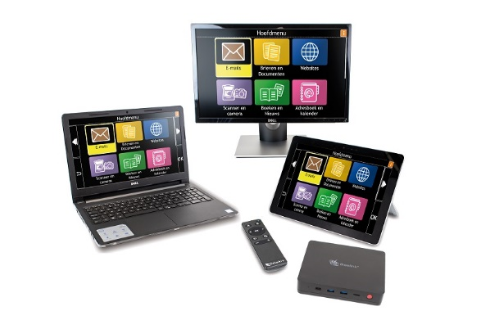
Guide Connect is een programma dat de bediening van een computer of tablet eenvoudiger maakt. Het reguliere startscherm van de pc wordt door Guide Connect vervangen door een menu met grote knoppen en zonder overbodige informatie. Alle functionaliteiten binnen Guide Connect zoals mail of gesproken boeken zien er hetzelfde uit. Wanneer je één functionaliteit kent binnen Guide Connect is het daardoor makkelijker om ook de rest van het programma te begrijpen. Wel is het zo dat je gebonden bent aan wat Guide Connect aanbiedt.

Het programma is in principe te installeren op elke Windows computer. Voor wie geen computer heeft is Guide Connect ook te verkrijgen met een bijgeleverde minicomputer of een tablet (Windows 10). De minicomputer kan worden aangesloten op de televisie. Je kunt Guide Connect op vier verschillende manieren bedienen. Op een computer kan dit met een toetsenbord, muis of zelfs met een bijbehorende afstandsbediening. Op de tablet kun je Guide Connect bedienen met het aanraakscherm. Je kunt zelf kiezen welke manier van bedienen je het makkelijkst vindt.

Toegankelijkheid
Er zijn diverse aanpassingen gemaakt voor blinden en slechtzienden. Behalve dat het startscherm met een menu eenvoudiger is gemaakt, zijn ook alle onderdelen op het scherm naar wens tot acht keer te vergroten. Met de spraakfunctie kun je Guide Connect laten vertellen wat er op het scherm staat, en krijg je gesproken bevestiging van wat je doet.

Mail
Mail is onderdeel van de aangepaste, vereenvoudigde weergave. Het menu in het mailprogramma van Guide Connect is zo gemaakt dat deze eerst de basisonderdelen van de mail toont, zoals het versturen en lezen van een mail. Pas als je iets verder klikt kom je de vervolgmogelijkheden tegen zoals een mail opslaan in mappen, een bijlage versturen of een mail afdrukken. Dit maakt het programma eenvoudig te gebruiken voor mensen die er alleen mails mee willen lezen en schrijven, maar biedt het daarnaast ook mogelijkheden voor wie meer met een mail wil doen.

Spelletjes
In Guide Connect zitten drie spelletjes: galgje, sudoku en blackjack. Deze spellen zijn volledig toegankelijk gemaakt voor slechtziende en blinde mensen. Het is ook mogelijk om een spelletje op internet te zoeken en deze op te slaan als favoriet. Je krijgt dan het spel in onaangepaste vorm. Het spel dient dan wel geschikt te zijn voor iemand met een visuele beperking. Het verschilt per spelletje hoe geschikt dit is als je slecht ziet of blind bent.

Daarnaast is het mogelijk om in Guide Connect te videobellen met vrienden en familie. Zij hebben hiervoor een, gratis, account nodig bij Dolphin, de ontwikkelaar van Guide. Ook is er de mogelijkheid om te luisteren naar luisterboeken en kranten van Passend Lezen, podcasts of de radio. Om uit de collectie van de Passend lezen bibliotheek te kunnen lezen heb je een abonnement nodig.
Ga naar meer informatie over de Passend Lezen bibliotheek

Informatie zoeken op internet
Je kan met Guide Connect het internet op, maar je werkt dan niet meer in de overzichtelijke weergave van Guide Connect zelf. In plaats daarvan gebruik je de weergave van een reguliere internetbrowser.

Het is mogelijk om websites als favoriet toe te voegen, wat handig is als je vaak naar dezelfde websites gaat. Op internet kan wel alles worden voorgelezen, maar de bediening is een stuk lastiger vergeleken met de andere opties van Guide Connect. Enige ervaring in het gebruik van internet kan handig zijn.

Bestanden
Je kan met Guide Connect naar alle bestanden die op de computer staan. Je houdt hierbij een overzichtelijke weergave. Tekstbestanden kun je zelfs bewerken met Guide Connect. Vervolgens kun je dit ook mailen of printen.

Prijs en onderhoud
Een licentie voor Guide Connect kost 700 euro. Onder bepaalde voorwaarden wordt dit vergoed door de ziektekostenverzekering. De minicomputer of tablet worden niet vergoed en kosten respectievelijk 260 en 475 euro.
Als je Guide Connect op een reguliere pc installeert wordt deze net als elke Windows computer automatisch geüpdatet. Deze melding wordt niet vergroot of voorgelezen, wat verwarrend of lastig kan zijn voor de gebruiker.

Voor technische vragen kun je telefonisch terecht bij de leverancier.

Lees meer over de mogelijkheden van GuideConnect

3. SimTab en SimPC

SimTab en SimPC zijn een tablet en computer met een vereenvoudigde weergave. Dit is in die zin te vergelijken met Guide Connect. Toch is er een groot verschil. Anders dan Guide Connect zijn de SimTab en SimPC niet speciaal gemaakt voor mensen met een visuele beperking. Ze zijn ontwikkeld voor ouderen die weinig tot geen ervaring hebben in het gebruik van een computer. Maar ze kunnen ook geschikt zijn voor slechtziende mensen die niet al te veel vergroting nodig hebben. Heb je veel vergroting of spraakondersteuning nodig dan is SimPC en SimPC naar ons idee niet geschikt.

Vanuit het bedrijf achter SimTab/SimPC kun je voor een vast bedrag per maand ondersteuning krijgen. Je kan naar de helpdesk bellen voor uitleg of technische vragen. Zij kunnen op afstand meekijken.

Toegankelijkheid
SimTab en SimPC bieden een vereenvoudigde weergave op tablet of pc, wat inhoudt dat er minder informatie in beeld staat. Hierdoor krijg je als gebruiker meer overzicht. Helaas is alleen het startscherm aangepast. Zodra je een app of programma opent, kom je in de onaangepaste versie van dat programma terecht.

Je kan dan wel weer gebruik maken van de standaard aanpassingsmogelijkheden van een tablet of computer zoals vergroting en spraakuitvoer, of aanpassingen die een app biedt. Het leren gebruiken daarvan vergt dan natuurlijk wel weer de nodige investering in training.

Mail
Het mailprogramma dat wordt gebruikt is het standaard mailprogramma. Dit is niet aangepast voor blinde en slechtziende mensen.

Spelletjes
Er zitten standaard geen spelletjes op de SimTab of pc. Je kan dit op de Sim tablet wel spelen met een reguliere app of op de Sim PC via internet. De spelletjes worden door Sim dus niet aangepast en dan is het ook hier per spelletje uitzoeken in hoeverre dit geschikt is om te kunnen spelen.

Informatie zoeken op internet
Om informatie op te zoeken op internet is het mogelijk om gebruik te maken van Google. De internetpagina’s zijn gelijk aan de reguliere website van Google en zijn niet aangepast. Net als bij Guide Connect is het mogelijk om websites als favoriet op te slaan in een aangepaste weergave, zodat ze makkelijk weer op te roepen zijn.

Bestanden
Het is mogelijk om je bestanden te bekijken. Op de tablet ga je naar de standaardplek van de tablet voor je bestanden die van zichzelf al vrij overzichtelijk is. Op de pc is de bestandsweergave wel aangepast en overzichtelijker dan de reguliere weergave.

Prijs en onderhoud
De SimPC kost eenmalig 680 euro en de SimTab 310 euro. Ondersteuning is het eerste jaar gratis, daarna betaal je 18,75 euro per maand.

Ga naar de website van SimTab en SimPC

4. Compaan
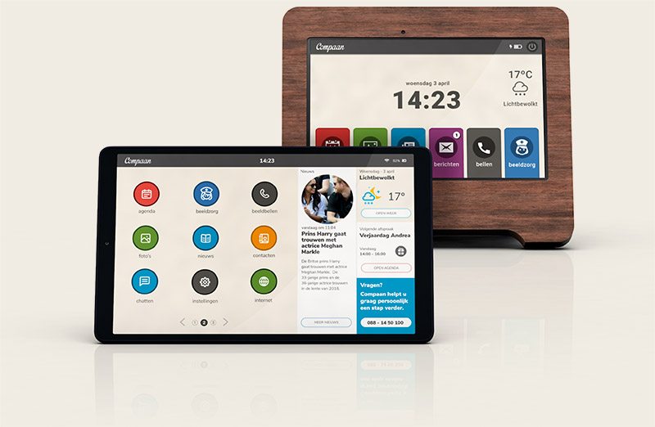

De Compaan is een Samsungtablet die voorzien is van een vereenvoudigde weergave. Hij is er in twee uitvoeringen, de Compaan Klassiek en de Compaan Connect. De Klassiek is iets beperkter in de mogelijkheden, maar daarmee wel overzichtelijker. De Connect is gericht op mensen die meer ervaring hebben met een computer. Op de Connect is het bijvoorbeeld mogelijk om zelf apps te downloaden, dat kan op de Klassiek niet.

Toegankelijkheid
Beide Companen zijn met name geschikt voor mensen die met niet al teveel vergroting uit de voeten kunnen. De startschermen van beide Companen hebben grote gekleurde knoppen. Mails en nieuwsberichten kunnen worden voorgelezen, maar de knop om de spraak aan te zetten is wat klein. Heb je veel vergroting of spraakondersteuning nodig, dan zijn de Compaan Klassiek of Connect naar ons idee niet geschikt.

Mail
Mail is bij de Compaan uitgevoerd in een afgeschermde, beveiligde omgeving. Je kunt alleen mails versturen naar vooraf ingestelde mailadressen. Je kunt kiezen of je van iedereen mails mag ontvangen of alleen van vooraf ingestelde mailadresen. De ontvangen e-mails kun je laten voorlezen.

Wanneer je mail verstuurt kun je deze ook inspreken in plaats van typen. De ingesproken tekst wordt dan uitgetypt door de Compaan. Dit werkt echter niet altijd foutloos. Het is een kwestie van uitproberen in hoeverre dit bruikbaar is.

Spelletjes
Er zitten standaard een aantal kleine spelletjes op de Compaan zoals 4-op-een-rij, galgje, rummikub of patience. Deze eerste drie kunnen behalve tegen de computer ook op afstand met een familielid of mantelzorger worden gespeeld. De spelletjes zijn niet speciaal gemaakt voor slechtzienden, maar zijn mogelijk wel te zien voor mensen die slechts een beetje vergroting nodig hebben.

Vanuit het bedrijf achter de Compaan wordt er één keer in de maand een quiz en een bingo georganiseerd. Door op de Bingo- of Quizknop te tikken kun je hieraan meedoen.

Met de zogeheten Kletsknop kun je videobellen met iemand anders die een Compaan heeft en die ook op datzelfde moment op de Kletsknop heeft gedrukt. Zo kun je een praatje maken met een onbekende.

Informatie zoeken op internet
De Compaan Connect is voorzien van een volledige internetbrowser. Er zijn een aantal functies toegevoegd om het gebruik van internet makkelijker te maken. Zo zijn een aantal knoppen groot gemaakt zoals de knop om een pagina terug te gaan, of om te stoppen. Ook is het mogelijk om een website als favoriet toe te voegen.
De websites zelf zijn door Compaan niet aangepast. Via de Samsunginstellingen zijn enkele aanpassingen mogelijk zoals grotere tekst, maar deze aanpassingen kunnen er voor zorgen dat sommige knoppen van de Compaan niet goed meer te bedienen zijn.

Bestanden
Het is niet mogelijk om bestanden te beheren met de Compaan. Wel is het mogelijk om foto’s en filmpjes op de Compaan te zetten. Familieleden kunnen dit op afstand op de Compaan zetten.

Prijs en onderhoud
De eenmalige aanschafkosten van de Klassieke Compaan en Compaan Connect zijn 299 euro voor een wifi-uitvoering en 359 euro voor een 4G uitvoering.
Maandelijkse abonnementskosten van beide modellen bedraagt 12,95 euro. Dit is een vast bedrag en per maand opzegbaar. Net als bij de SimTab en SimPC zorgt de leverancier voor alle support die nodig is, en draagt zorg voor beveiliging, beheer en back-up. Ook biedt deze online evenementen aan zoals een quiz of bingo. Voor familieleden of mantelzorgers is er het Compaan Portaal. Via het Compaan Portaal kunnen zij de inhoud van de Compaan op afstand beheren. Zo is het mogelijk om functies uit de Compaan te halen, de agenda te beheren of foto’s op de Compaan te zetten.

Ga naar meer informatie op de website van Compaan

5. Dagwijzer
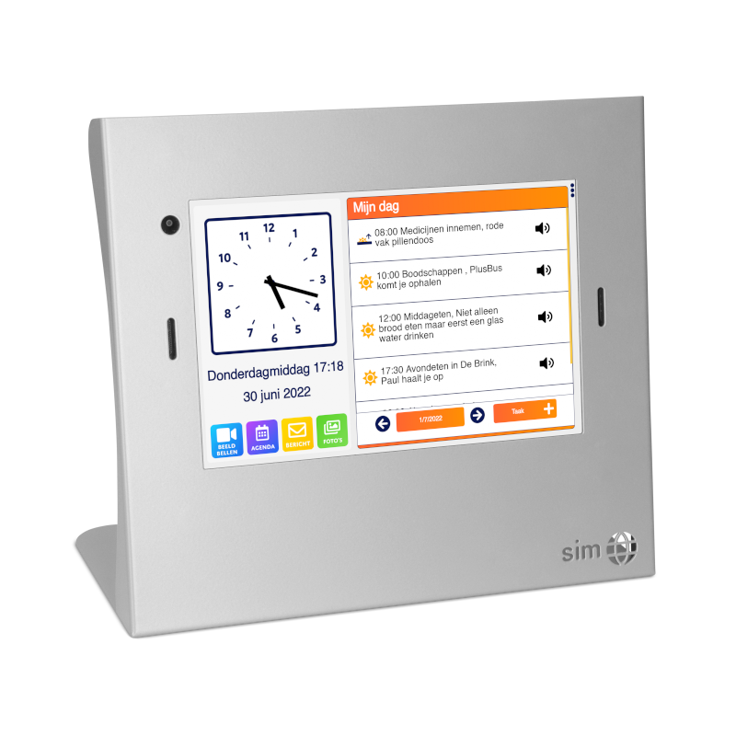
De Dagwijzer is een Androidtablet in een metalen standaard. Door de standaard blijft deze mooi rechtop staan. Het is de bedoeling dat je hem in de standaard laat zitten. De Dagwijzer en de Compaan zijn in die zin met elkaar te vergelijken. Het apparaat is gemaakt voor mensen die erg weinig ervaring met het een computer of tablet en er ook niet zo veel mee hoeven te doen.

Op het startscherm van de Dagwijzer kunnen je agenda en de tijd worden weergegeven. De enige functies die de Dagwijzer verder heeft zijn beeldbellen, foto’s en berichten.

Je kunt de Dagwijzer passief en actief gebruiken. Passief gebruik wil zeggen dat je bijna niks op het scherm hoeft aan te raken. Je kunt dan een bericht ontvangen, foto’s bekijken en meldingen van de agenda ontvangen. Bij actief gebruik kun zelf een bericht sturen, beeldbellen, een afspraak in de agenda zetten of door de foto’s bladeren.

Toegankelijkheid
Als agenda en klok is de Dagwijzer te gebruiken door iemand die blind is. Je kunt echter dan niet zelf je afspraken in de agenda zetten. Dat zal iemand anders voor je moeten doen.

Meldingen kunnen hardop worden voorgelezen door de Dagwijzer. Bijvoorbeeld binnengekomen berichten, agendapunten en de tijd op vaste momenten.

Mail
Je kan niet mailen met de Dagwijzer. Wel kun je berichten sturen naar familie of vrienden die de speciale Dagwijzer app op hun tablet of smartphone hebben.

Spelletjes
Je kunt geen spelletjes spelen op de Dagwijzer.

Informatie zoeken op internet
Je kunt met de Dagwijzer geen informatie van het internet opvragen of mee naar een website browsen.

Bestanden
Je kunt geen bestanden beheren op de Dagwijzer.

Prijs en onderhoud
De Dagwijzer kost 399 euro. Daarvoor krijg je kosteloos onbeperkt hulp. Deze bestaat eruit dat een medewerker van de helpdesk bellen met vragen. Ook kunnen zij op afstand mee kijken en helpen. Op internet staat uitleg en handleidingen.

6. Google Nest
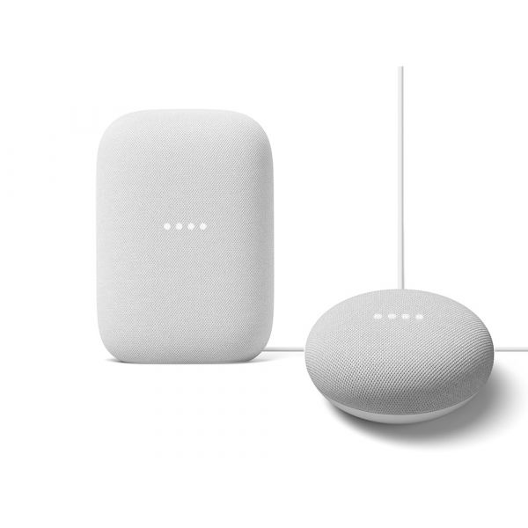
Google Nest, eerder bekend als de Google Home, is een speaker met een ingebouwde microfoon die met het internet is verbonden. Je kan hem met je stem vragen stellen en opdrachten geven. Google Nest zal je misschien niet direct zien als een alternatief voor een computer. Toch zijn er een aantal dingen die best mogelijk zijn met deze slimme speaker.

Toegankelijkheid
De Google Nest is volledig met je stem te bedienen. De meeste modellen zijn dan ook zonder scherm uitgevoerd. Dat maakt dat de Google Nest in potentie eenvoudig te bedienen is voor slechtziende en blinde mensen. Je activeert de Nest door “Hey Google” te zeggen, en daarna geef je je opdracht. Het is mogelijk om Google Nest een geluid te laten maken ter bevestiging dat hij je heeft gehoord.

Ondanks dat je de Nest met je stem kan bedienen, is het soms nodig om met aanraking het volume te regelen of afspelende muziek te pauzeren. Dit kan voorkomen als de Nest zo hard muziek speelt dat hij je stem niet meer goed oppikt. Door op de zijkanten te tikken kun je het volume aanpassen en door op de bovenkant te tikken zet je hem op pauze. Als je niet goed kan zien waar je moet tikken, kun je deze plekken voelbaar markeren met bijvoorbeeld merkpasta.

Mail
Volgens Google kun je met de Nest mailen en zelfs Whatsappen, maar dat werkt naar ons idee momenteel nog niet optimaal.

Spelletjes
Er zitten een aantal spelletjes op de Google Nest zoals een quiz of galgje.

Informatie zoeken op internet
Google, de maker van Google Nest, is ook de ontwikkelaar van de bekende Google zoekmachine is. Dit maakt Google Nest ideaal om eenvoudige informatie op te vragen. Dingen die je kan vragen zijn bijvoorbeeld de openingstijden van een museum, het telefoonnummer van een restaurant, of algemene informatie zoals het bevolkingsaantal van een land.
Je kan er echter niet mee surfen op een specifieke website, een webformulier mee invullen of gedetailleerdere informatie opvragen.

Bestanden
Het is niet mogelijk om bestanden of foto’s te beheren met de Google Nest.

Prijs en onderhoud
De Google Nest Mini kost 60 euro, en de grotere Google Nest Audio kost 100 euro.
De Hub, het enige model met een scherm, kost 100 euro. Om de Google Nest te kunnen gebruiken moet deze eenmalig verbonden worden met een smartphone, tablet of computer. Als je deze niet zelf bezit mag dat ook van iemand in je omgeving zijn.

Meer informatie over Google Nest vind je op het Visio Kennisportaal.

Ga naar de veel gestelde vragen over Google Nest

Conclusie
Er zijn genoeg mogelijkheden voor mensen met een visuele beperking voor wie de computer lastig te bedienen is omdat ze weinig ervaring hebben in het gebruik ervan. Dit geldt zeker als je de pc voor maar weinig zaken gebruikt. De vijf genoemde alternatieven kenmerken zich allemaal doordat ze een eenvoudigere bediening bieden dan een reguliere pc.

- De SimTab / SimPC en de Compaan zijn speciaal gemaakt voor ouderen die niet veel ervaring hebben met een computer of tablet, maar kunnen ook worden gebruikt voor wie niet al te veel vergroting nodig heeft. Sommige onderdelen op het scherm zijn groter en overzichtelijker uitgevoerd dan bij een reguliere pc. Bij deze apparaten krijg je volledige ondersteuning van de leverancier in de vorm van uitleg en het uitvoeren van updates.

- Guide Connect is ook ontwikkeld voor mensen met weinig ervaring op de computer, maar die daarbij ook slechtziend of blind zijn. Bij Guide Connect kun je, met uitzondering van de webbrowser, kiezen uit een vaste set toepassingen die een geheel aangepaste, overzichtelijke opmaak hebben waarbij je vergroting en / of spraakuitvoer naar wens kunt instellen. Je kan voor vragen terecht bij de leverancier, maar krijgt niet de uitgebreide ondersteuning die je met SimTab / SimPC en Compaan wel hebt.

- De iPad is niet specifiek gemaakt voor ouderen of voor slechtziende of blinde mensen, maar is wel eenvoudiger te gebruiken dan een gewone computer. Hij is zo aan te passen dat slechtziende of blinde mensen ze makkelijker kunnen gebruiken. Omdat het een regulier producten is, is te verwachten dat je makkelijker voor hulp terecht kunt voor vragen bij familie en vrienden dan bij andere hier besproken alternatieven.

- Google Nest heeft als enige de mogelijkheid tot volledige bediening met spraak wat het product erg toegankelijk maakt. Daar staat wel tegenover dat je er minder mee kunt doen dan de met de andere besproken alternatieven. Net als de iPad is Google Nest een regulier product wat dezelfde voordelen geeft als het om hulp en ondersteuning uit de directe omgeving gaat.

- De Dagwijzer is een tablet die gemaakt is om contact te onderhouden en voor het bijhouden van de agenda en de tijd. De Dagwijzer zet je op tafel neer. Je hebt er nauwelijks omkijken naar. Je kunt de Dagwijzer passief of actief gebruiken. Wanneer je hem passief gebruikt kunnen anderen op afstand berichten sturen, foto’s erop plaatsen, dingen in de agenda zetten of wordt de tijd voorgelezen. Dat maakt het gebruik erg gemakkelijk. Bij actief gebruik kun je deze dingen ook zelf doen en ook beeldbellen. De Dagwijzer is gemaakt voor mensen die het gebruik van een gewone computer te ingewikkeld vinden of niet zoveel met een computer hoeven te doen.

En wat is nu het beste alternatief?

Daar is dus geen eenduidig antwoord op te geven! Wat voor jou, of degene voor wie je op zoek bent, een geschikt alternatief is hangt af van:

- wat je met een computer zou willen,
- wat je visuele vermogens zijn,
- hoeveel ervaring je hebt in het gebruik van een computer en
- in hoeverre en van wie je ondersteuning nodig hebt bij vragen.

Advies en training bij Visio
Kom je er niet uit, vind je het lastig om een keuze te maken en wil je liever deskundig persoonlijk advies? De ICT-adviseurs van Koninklijke Visio helpen je op professionele wijze met praktische adviezen en tips, met als doel om je zelfstandigheid te vergroten.

Heb je nog vragen?
Mail naar kennisportaal@visio.org, of bel 088 585 56 66.
Meer artikelen, video’s en podcasts vind je op kennisportaal.visio.org

Koninklijke Visio
expertisecentrum voor slechtziende en blinde mensen
www.visio.org

